Vrijstelling Wtza meldplicht
NB: Wanneer uw SBI code begint met 86, 87 of 88 is vrijstelling niet van toepassing tenzij uw code op de uitzonderinglijst staat. U dient dan een sceenshot van uw gegevens uit het Zorgaanbiedersportaal te uploaden onder B22.
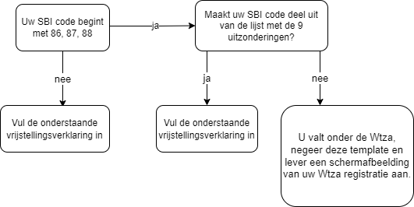
Lijst met uitgezonderde SBI codes:
SBI | OMSCHRIJVING
86.92.2 | Arbobegeleiding en re-integratie
86.92.3 | Preventieve gezondheidszorg (geen arbobegeleiding)
86.92.9 | Samenwerkingsorganen op het gebied van gezondheidszorg en overige gezondheidszorgondersteunende diensten
88.10.2 | Welzijnswerk voor ouderen
88.91 | Kinderopvang en peuterspeelzaalwerk
88.99.2 | Maatschappelijk werk
88.99.3 | Lokaal welzijnswerk
88.99.9 | Overig maatschappelijk advies, gemeenschapshuizen  en samenwerkingsorganen op het gebied van welzijn

Hierbij verklaar ik, naam zorgverlener, met registratienummer ……………. dat ik vrijstelling heb van Wtza meldplicht.
Bij de Kamer van Koophandel ben ik geregistreerd onder SBI code*: ………………….
Datum: ____________________________________
Naam: ____________________________________

Handtekening: ______________________________

